# TƯ VẤN tránh thai VÀ CÁC TÌNH HUỐNG LIÊN QUAN

## tổng quan tư vấn ngừa thai

* Hoàn cảnh kinh tế - xã hội khách hàng:
  + Tuổi
  + PARA
  + Nghề nghiệp
  + Trình độ học vấn
* Đặc điểm chu kì kinh nguyệt:
  + Đều
  + Kinh cuối
  + hành kinh mấy ngày
  + Lượng máu
  + Màu ? loãng ? có cục ?
  + Triệu chứng kèm theo : đau bụng ,nôn ói
* Nhu cầu ngừa thai trong bao lâu ?
* Nhu cầu ngừa thai :tuyệt đối hay tương đối?
* Phương pháp ngừa thai đã từng sử dụng trước đó ?
* Tần suất quan hệ tình dục
* Tiền căn bệnh lý nội - ngoại khoa
* Trước khi đến đây chị đã có mong muốn lựa chọn phương pháp nào chưa ? (*)
* Tư vấn các phương pháp ngừa thai thích hợp : ưu khuyết điểm -> để khách hàng tự lựa chọn.

## TƯ VẤN TRÁNH THAI

* Chào
* Mời chị tư giới thiệu
* Tuổi, PARA
* Lý do đến khám: tránh thai
* Hiện đã sử dụng biện pháp tránh thai nào rồi? Ưu điểm? Vì sao muốn thay đổi
* Nếu có thai thì giữ hay bỏ thai
* Chị có muốn có thêm con hay không? Chị muốn tránh thai trong bao lâu?
* Trước khi đến đây chị có muốn chọn phương pháp tránh thai nào hay chưa?
* Chị có đang điều trị bệnh lý nội khoa nào hay không
* Chị có từng hay đăng mắc bệnh phụ khoa nào hay không
* Tần suất quan hệ tình dục như thế nào
* Đối với trường hợp của chị tất cả đều bình thường thì chị có 6 phương pháp ngừa thai
  + COC rẻ tiền dễ sử dụng, muốn ngưng dễ dàng, nếu muốn có thai chỉ cần ngưng thuốc, nhược điểm làm tăng nguy cơ ung thư vú, tăng nguy cơ tăng huyết áp đái tháo đường, nguy cơ huyết khối ở phụ nữ trên 40 tuổi
  + POP: hiệu quả tránh thai cao, dùng tốt cho phụ nữ đang cho con bú, cách dùng như pop nếu muốn có thai chỉ cần ngưng thuốc, ít có nguy cơ tăng huyết áp đái tháo đường hơn tuy nhiên có nguy cơ rối loạn dung nạp glucose, nhược điểm là thời gian quên thuốc ngắn chỉ 12h, cần phải tuân thủ cao và có tác dụng phụ là không có kinh, rong huyết và nôn ói
  + Implanon: que cấy dưới da phóng thích nội tiết giúp tránh thai, tác dụng tương tự như thuốc tránh thai nội tiết chưa progesterol tuy nhiên vì cấy dưới da nên sẽ tránh được hạn chế quên thuốc, thời gian tránh thai kéo dài, nhược điểm là tác dụng phụ tương tự như POP và đắt tiết, cấy que và rút que gây đau
  + Dụng cụ tử cung chưa đồng: tránh thai cơ học, thời gian tránh thai kéo dài, giá cả chấp nhận được, thơi gian tránh thai lên tới hơn 10 năm, tuy nhiên vì không ngăn phóng noan nên nếu có tiền căn thai ngoài tử cung vẫn sẽ có nguy cơ thai ngoài tử cung, và không nên sử dụng ở những bệnh nhân viêm nhiễm âm đạo hay vùng chậu
  + Dụng cụ tử cung phóng thích nội tiết: ưu điểm tránh thai hiệu quả cao hơn dụng cụ chứa đồng, ngăn được phóng noãn nên tránh đươc thai ngoài tử cung, đồng thời điều trị xuất huyết cường kinh cho bệnh nhân u xơ tử cung, hiệu quả tránh thai khoảng 5 năm
* Lưu ý trước khi đặt dụng cụ tử cung hay sử dụng que cấy cần thử thai
* Bệnh nhân đặt vòng hẹn tái khám định kỳ để kiểm tra lại vị trí vòng

## ca lâm sàng pbl

Bệnh nhân, nghề nghiệp ca sĩ

Chu kì kinh đều, đau bụng rất nhiều khi hành kinh

Vừa thực hiện xong phá thai nội khoa hồi đầu tuần trước.

Hai năm trước, có thai lần đầu, đã đi hút bỏ.

Vài tháng sau đó, tôi phải nhập viện vì thai ngoài từ cung, điều trị nội khoa

Hiện đang sống với ba người đàn ông, mỗi nơi một người, họ không muốn dùng bao cao su khi đến với tôi

Rất sợ các tác dụng phụ của tránh thai, không muốn nuốt vào miệng hay phải đưa vào cơ thể mình bất cứ thứ gì

Không muốn có thai, ít nhất là 5 năm nữa

Không có vấn đề bệnh lí nội ngoại khoa

Thường xuyên đi khám phụ khoa, với kết quả thăm khám bình thường, nhiều lần có kết quả âm tính với tầm soát ung thư cổ tử cung bằng co-testing, không mắc các bệnh lây qua đường tình dục, kể cả với Chlamydia trachomatis.

Ba hôm trước, khi đi hát ở Côn đảo, đã sơ suất khi soạn hành lý của mình. Khi đến nơi, phát hiện ra rằng không mang theo thuốc Embevin®. Bệnh nhân cố gắng đi tìm thuốc khắp đảo, nhưng ở đó chỉ có Marvelon®, và Postinor 1®

Bệnh nhân đã uống 2 viên Marvelon® trong 2 đêm ở Côn Đảo. Vừa về Sài gòn đêm qua, nhưng vẫn chưa dám uống viên Embevin® của đêm qua, vì sợ tương kị thuốc, mà chờ để gặp bác sĩ.

## ca lâm sàng 1

Bệnh nhân nữ, 42 tuổi, PARA 1001 đến khám vì muốn tư vấn tránh thai

Tiền căn: THA 5 năm đang điều trị ổn, không ĐTĐ, chưa từng bị viêm nhiễm vùng chậu, không chấn thương vùng chậu

Chu kì kinh đều, 30 ngày, hành kinh 7 ngày, 4 ngày đầu ra 2 miếng bang ướt đẫm, 2 ngày sau giảm dần còn 2 miếng vừa, ngày cuối chỉ còn ra ít kinh

Cách nhập viện 2 năm, bệnh nhân bị HMB, nhập viện được chẩn đoán U xơ cơ tử cung, điều trị phẫu thuật mở bụng bóc nhân xơ ở BV tỉnh

Cách đây 2 tháng, thấy trễ kinh, tự thử QS thấy 2 vạch, kèm đau trằn bụng dưới, ra huyết đỏ sậm => nhập cấp cứu BV tỉnh, được siêu âm, thử betaHCG, được bác sĩ chẩn đoán thai ngoài tử cung=> điều trị nội khoa.

Ngày tái khám, bệnh nhân được đi siêu âm lại, tình cờ phát hiện 1 khối trong lòng tử cung, giới hạn rõ, phản âm kém, không đồng nhất, có bóng lưng, điểm mạch 2, kích thước 10mm x 9mm, được xác định là U xở cơ tử cung.

Bệnh nhân không còn muốn có con nữa, yêu cầu được tư vấn tránh thai, do BN rất sợ phải mổ thêm 1 lần nữa, do xem các thông tin trên mạng rằng mổ sanh lần đầu thì lần tiếp theo phải mổ nữa.

Đã tìm hiểu thấy có người bạn dùng tránh thai bằng cách đặt vòng tử cung và thấy có hiệu quả, không biết bản than có đặt được hay không, và nếu đặt thì có ảnh hưởng gì tới việc có thể tái phát khối u xơ lên lại

## ca lâm sàng 2

Bệnh nhân nữ, 35 tuổi đến tư vấn vì sợ có thai

Lập gia đình lúc 26 tuổi

PARA 2002, con đầu 9 tuổi, con nhỏ nhất 6 tuổi, sinh mổ 2 lần do khung chậu nhỏ, nghề nghiệp nhân viên văn phòng, chồng làm nhân viên chuyển phát bưu điện, tin tưởng chồng vì hiền mà quan tâm vợ

Đang tránh thai bằng Cu-IUD 5 năm. Có khám phụ khoa làm xét nghiệm thì bình thường hết.

Kinh nguyệt không đều 3 năm nay, chu kì 25 - 40 ngày, không thống kinh. Không đi khám vì quá bận.

Kinh chót : cách đây 1 tháng rưỡi, hiện không đau bụng, không ra huyết âm đạo

Tiền căn: Hen từ bé, hiện cũng thỉnh thoảng lên cơn. Năm 2-3 lần nên tui cứ xài cái chai thuốc cũ. Lâu rồi không đi khám.. ventolin chai màu xanh dương.

Không tiền căn THA, ĐTĐ, rối loạn đông máu, bệnh tim mạch khác

Chiều cao: 1.60m, cân nặng: 48kg

Hiện đã đủ số con mong muốn, không muốn có thai nữa

Giấy xét nghiệm b-hCG (+), siêu âm NMTC dày 12mm, thai trong tử cung 6 tuần tuổi, có hoạt động tim thai. Dụng cụ tử cung lệch vị trí.

## ca lâm sàng 3

Cô H, 32 tuổi, nghề nghiệp công nhân, địa chỉ: Tây Ninh, tôn giáo: không. Chiều cao: 1m55, cân nặng 57kg, lấy chồng năm 24 tuổi.

PARA 2002, sinh mổ đứa đầu 7 tuổi, sau sanh đặt vòng (Cu-IUD), được 5 năm thì tháo (2 năm trước)

Hậu sản 25 ngày, hiện đang nuôi con bằng sữa mẹ, tuy nhiên cô bịt tụt núm vú nên không thể cho con bú trực tiếp mà phải hút sữa và cho bé bú bình. Mặc dù H đã làm đủ mọi cách để kích thích ra nhiều sữa cho con bú, tuy nhiên sữa của H rất ít và không đủ cho bé bú nên cô phải cho bé bú thêm sữa công thức. H chưa có kinh trở lại

H không còn có nhu cầu có thai nữa, không muốn mổ thêm lần nào nữa, Hrất bận rộn với 2 con, giờ giấc bị đảo lộn sau khi sinh con lần này nên cô không chủ động trong thời gian uống thuốc. Chồng H không thích sử dụng bao cao su. H rất thích phương pháp tránh thai bằng vòng đồng như trước đây, cô hỏi có thể tiếp tục phương pháp đó không?

## ca lâm sàng 4

Cô P, sinh viên 22 tuổi, tôn giáo không, 1m65, nặng 48 kg, PARA 0020, QHTD từ năm 18 tuổi

Hiện đang sống với 1 người đàn ông tên L, cho tiền đi học. Người đàn ông này đã li dị vợ về sống với P. Trước đây cô P quen với nhiều người lắm, nhưng giờ chỉ ở với ông L. Cô P còn có 1 người bạn trai, nhưng chỉ gặp nhau mỗi cuối tuần hay khi ông kia đi công tác

Bạn trai thì không thích dùng BCS

Ông L đã triệt sản nên cô P rất sợ bị ổng phát hiện mình đang sử dụng tránh thai.

Trước đây cô P xài tránh thai khẩn cấp nhưng bị dính bầu 2 lần, phải hút bỏ. Cô P không muốn bị có thai nữa, ông L đã từng nghi ngờ P phá thai, nếu P có 1 lần nữa thì ổng sẽ phát hiện nên em cần 1 biện pháp tránh thai chắc chắn.

Chu kì kinh khônh đều 28-30 ngày, hành kinh 3-4 ngày, mỗi ngày 2-3 BVS

Cô P có thể tránh thai bằng cách canh ngày không? Có biện pháp tránh thai nào mà không bị có bầu và không bị phát hiện không?

## ca lâm sàng 5

Bà D 42 tuổi, nghề nhiệp: kinh doanh bất động sản. Hiện bà đang sống 1 mình, công việc bận rộn, quan hệ rộng rãi, sống phóng khoáng

Lý do đến khám: xử lý sự cố vỡ BCS sau quan hệ với bạn trai tối hôm qua vì sợ có thai đồng thời muốn được tư vấn 1 biện pháp tránh thai hiệu quả và dài hạn

Lập gia đình năm 19 tuổi, ly hôn năm 27 tuổi

PARA 1001: năm 20 tuổi sinh thường, đủ tháng 1 con trai, hiện đang du học nước ngoài (được 4 năm)

Chu kỳ kinh đều 30 ngày, hành kinh 4 ngày, lượng bình thường, kèm đau bụng ít khi hành kinh

2 năm nay bà có 1 vài mối tình và cũng có quan hệ vài lần nhưng vì không hợp nên sớm kết thúc. 4 tháng gần đây bà có quen 1 bạn trai mới, bà cảm thấy thích và muốn quan hệ thường xuyên với người này. Người bạn trai này cùng ngành, nhỏ tuổi hơn bà, được bà giúp đỡ nên thăng tiến rất nhanh trong công việc, bà thấy người này thật thà và chung thủy nên rất tin tưởng

Từ trước đến nay bà đều tránh thai bằng BCS, sau mỗi lần quan hệ đều kiểm tra BCS

Khám sức khỏe định kỳ mỗi năm 1 lần: không ghi nhận bệnh lý tim mạch, huyết khối, nhiễm trùng, ung thư, không dị ứng thuốc. Khám phụ khoa định kỳ không ghi nhận bất thường

Bà không còn mong muốn có con

Cao 1.62m, CN 55kg

Bệnh sử. Kinh chót: 4/5/2020. Tối hôm qua (21/5/2020), sau khi quan hệ với bạn trai thì bà phát hiện vỡ BCS, bà rất lo lắng không biết phải làm sao vì bà chưa gặp tình huống này bao giờ, bà cũng chưa kịp tìm hiểu và xử trí gì. Sáng nay (22/5/2020) bà liền đến phòng KHHGĐ để được tư vấn cách xử trí đồng thời bà cũng muốn đổi sang 1 phương pháp tránh thai hiệu quả và dài hạn vì bà dự định sau này sẽ quan hệ thường xuyên với bạn trai hiện tại

## ca lâm sàng 6

Cô Q 17 tuổi, PARA: 0000 đang là học sinh lớp 11 quê: Đồng Tháp lên TP. HCM học, sống ở nhà cô ruột. Cô Q QHTD tối ngày 14/5/2020 1 lần, không dùng biện pháp tránh thai, sợ có thai nên sáng nay đi bệnh viện Hùng Vương tư vấn

Kinh lần đầu năm 12 tuổi, chu kì kinh đều, 30-32 ngày, hành kinh 3-5 ngày, lượng bình thường, máu đỏ sậm, không máu cục, không đau bụng

Kinh cuối: 27/4/2020

Tôn giáo: không

Kinh tế: chưa có thu nhập, ba mẹ chu cấp 3 triệu/tháng

Tần suất quan hệ: đây là lần đầu tiên

Mong muốn: 1 phương pháp tránh thai hiện tại. Trong tương lai: 1 phương pháp hiệu quả thật cao, chi phí chấp nhận được

Mối lo ngại của bé: Không muốn cho người ở chung nhà biết mình uống thai ngừa thai

Sở thích: uống hay đặt gì cũng được, miễn là hiệu quả và bí mật

## ca lâm sàng 7

Cô A 27 tuổi, PARA: 1001, nghề nghiệp: tiếp viên hàng không

Kinh lần đầu năm 13 tuổi, chu kì kinh đều, 28 ngày, hành kinh 3-5 ngày, lượng bình thường, máu đỏ sậm, không máu cục, không đau bụng

Lấy chồng năm 25 tuổi, sinh con năm 26 tuổi, sinh thường đủ tháng, CNLS 3,2kg, bé khỏe mạnh

Nghề nghiệp của chồng: giám đốc

Kinh cuối: 7/5/2020

Tránh thai hiện tại: COCs nhưng thường xuyên quên thuốc nên những lần quan hệ tình dục phải dùng tránh thai khẩn cấp

Kinh tế: 2000$/tháng

Tần suất quan hệ: phụ thuộc vào lịch làm việc, 1-12 lần/tháng

Mong muốn: 1 phương pháp hiệu quả thật cao, không quan tâm chi phí, không cần phải uống thuốc đúng giờ như trước

Mong muốn có con sau 2 năm nữa

## ca lâm sàng 8

Bà A, sinh năm 1975, PARA 2002, con nhỏ 16 tuổi. Chu kỳ kinh đều, 28 - 30 ngày, hành kinh 3 - 4 ngày, lượng máu bình thường, đặt vòng T-Cu năm 30 tuổi, sau đặt vòng 6 tháng thì bị rong kinh, chu kì vẫn đều, hành kinh 10 - 12 ngày, có khi 15 ngày nên tháo vòng.

Nghỉ 1 năm, dùng BCS trong thời gian nghỉ. Sau đó đặt lại T-Cu, bị tương tự như trên, cố gắng được 9 tháng vẫn tháo vòng.

Sau đó tránh thai = COCs, tránh thai được 3 năm đổi sang LNG IUD, dùng được 5 năm rất ưng ý nhưng giờ sắp hết hạn muốn tư vấn 1 phương pháp khác

## ca lâm sàng 9

Bà L., 34 tuổi, PARA 2012, nghề nghiệp nội trợ, đến tư vấn tránh thai.

Chu kỳ kinh đều, 28 ngày, hành kinh 3 ngày, lượng bình thường, đau bụng ngày đầu tiên của chu kỳ.

Không tiền căn bệnh lý nội khoa

Lấy chồng năm 23 tuổi

Sinh con lần 1 năm 24 tuổi, sanh mổ vì thai quá ngày, CNLS 3200gr

Sinh con lần 2 năm 30 tuổi, sanh mổ vì lần 1 sanh mổ và theo dõi THA thai kỳ, CNLS 2800gr

Kế hoạch hóa gia đình: sau sanh con lần 2 đặt dụng cụ tử cung chứa đồng, không có than phiền gì trong thời gian đặt, lấy ra cách đây 6 tháng vì mong muốn sanh thêm con, sau lấy 4 tháng có thai nhưng TNTC, phẫu thuât cắt ống dẫn trứng (T) do phát hiện trễ. Sau lần TNTC này bà cảm thấy lo lắng nên mong muốn tìm 1 biện pháp tránh thai trong vòng 5-6 năm tới.

## ca lâm sàng 10

Bệnh nhân tới để tư vấn tránh thai.

Hậu sản 3 tháng, hậu sản ổn, đang cho con bú, siêu âm lòng tử cung trống.

PARA: 2012, bệnh nhân có kết quả XN chlamydia dương tính

### 1. Bệnh nhân hỏi có thể sử dụng biện pháp tránh thai nào

### 2. Bệnh nhân muốn đặt dụng cụ tử cung. Tư vấn cho bệnh nhân.

### 3. Tác dụng phụ? Lưu ý?

### 4. Đặt luôn bây giờ được không?

## ca lâm sàng

Cô N, 17 tuổi, dân tộc Kinh, đang học lớp 12, trường THPT Chuyên Lê Hồng Phong, đang ở trọ, quê Long An.

Tôn giáo: không.

Hoàn cảnh: nhà ở huyện, cấp 3 lên thành phố học, bố mẹ làm rẫy.

Quen bạn trai được 5 tháng, ngày 12/05 Nga đi ăn sinh nhật bạn trai (là bạn cùng lớp), trong bữa tiệc có uống rượu bia nên Nga và bạn trai sau đó về phòng trọ của Nga, bạn trai xin vào phòng nghỉ 1 lúc, sau đó gạ gẫm và có quan hệ tình dục, với Nga đây là lần đầu, không dùng bao cao su, xuất tinh trong.

Sáng hôm sau, bạn trai đi mua thuốc tránh thai không rõ loại, uống 1 viên duy nhất.

Sau khi quan hệ, Nga cảm thấy rất đau và lo sợ việc mình sẽ có thai nên kể với chị cùng khu trọ tên Kim, là sv năm nhất trường Y. Kim dẫn Nga tới gặp bác sĩ tư vấn phòng khám sản phụ khoa.

Tiền căn:

Gia đình: không.

PARA 0000, có kinh năm 12 tuổi, hiện tại kinh đều, 28 ngày, mỗi lần hành kinh kéo dài 5 ngày, 1 ngày khoảng 3 BVS, kinh chót 27/04/2020.

Chị cùng khu trọ tên Kim, là SV năm nhất trường Y. Kim dẫn Nga tới gặp bác sĩ tư vấn phòng khám sản phụ khoa.

Phụ khoa: chưa từng đi khám phụ khoa.

Dị ứng: không.

Hôm nay Nga tới phòng khám để hỏi: Khả năng có thai? Giảm đau? Biện pháp tránh thai nào phù hợp nhất lúc này?

## lâm sàng 11

Bệnh nhân 35 tuổi, đến tư vấn tránh thai, qua hỏi ghi nhận thống kinh, cường kinh

Siêu âm: adenomyosis

* Phân tích : khách hàng nữ 35 tuổi, có thống kinh ,cường kinh ,có Adenomyosis
* COCs :
  + Ưu : rẻ tiền ,thời gian ngắn hạn / dài hạn tùy ý,
    - Hiệu quả tránh thai cao nếu dùng đúng cách
    - Giảm thống kinh ,giảm cường kinh => giúp hành kinh ổn định
    - Giảm nguy cơ ung thư BT và NMTC.
  + Khuyết:
    - Phải đảm bảo tuân thủ cách dùng thuốc
    - Nếu quên thuốc thì ra huyết âm đạo bất thường.
    - Nếu dùng COCs liều EE cao ,thêm béo phì ,lối sống tĩnh tại thì dễ có nguy cơ huyết khối
    - Không là một biện pháp dài hạn tốt
* Implanon :
  + Ưu: hiệu quả tránh thai cao
  + Khuyết : không điều trị được thống kinh, cường kinh của BN.
* Vòng Mirena : lựa chọn tốt nhất
  + Ưu : tránh thai hiệu quả cao, lâu dài, điều trị được thống kinh, cường kinh của BN
  + Khuyết : mắc tiền.

## ca lâm sàng 12

Nữ 32 tuổi, PARA 1102

Tiền căn tử cung đôi

* Phân tích : khách hàng 32 tuổi, PARA 1102 ,tử cung đôi .
  + COCs : dùng được.
  + Implanon : dùng được
  + Dụng cụ đặt tử cung : không được do tử cung đôi.
* Hỏi thêm :
  + Tiền căn bệnh lý thuyên tắc ,rối loạn đông máu ,xơ vữa ĐM.
  + Điều kiện kinh tế gia đình
  + Tổng trạng : béo phì không ? lối sống tĩnh tại ?
  + Hiệu quả ngừa thai dài hay ngắn hạn ?

## ca lâm sàng 13

Vấn đề : ra huyết âm đạo bất thường / đang sử thuốc tránh nội tiết 2 tuần .

* Ra huyết này có phải do phương pháp ngừa thai gây ra không ?
  + Hỏi về chu kì kinh nguyệt ? -> xác định đó là ra huyết âm đạo bất thường hay không?
  + Hỏi về phương pháp ngừa thai đang sử dụng:
    - Đang dùng phương pháp gì ?
    - Cách dùng phương pháp ngừa thai có đúng không: có quên thuốc không ? Dùng được bao nhiêu viên thuốc rồi (đánh giá khả năng có thai) ? Xử trí quên thuốc như thế nào?
  + Nếu bệnh nhân quên thuốc thì cần lưu ý khả năng hiện tại có thai ngoài ý muốn ?
* Có cần đổi phương pháp tránh thai khác cho người ta không?

## ca lâm sàng 14

Một phụ nữ 42 tuổi, đang sử dụng tránh thai uống nhưng thỉnh thoảng quên thuốc.

* Hỏi một số yếu tố về tình trạng con cái, nguyện vọng có con nữa không?
* Tần suất quan hệ vợ chồng? Kinh tế? Các bệnh đi kèm?
* Nếu muốn tránh thai uống tiếp thì phải làm sao? => Đảm bảo không quen, bà ta sẽ hỏi tiếp những phương pháp tránh thai khác
* Tư vấn tất cả các biện pháp tránh thai có thể áp dụng cho bà này, mỗi biện pháp cần nắm chống chỉ định, tác dụng phụ, hiệu quả cao thấp ra sao?

## ca lâm sàng 15

Cô C, 24 tuổi, PARA 0000, lập gia đình 4 tháng, chưa muốn có con, chu kỳ đều 30 ngày. Không tiền sử phụ khoa đặc biệt

Có kinh 03.2.11. Bắt đầu vỉ Marvelon® 1st 07.2.11

Có kinh bình thường 04.3. Bắt đầu uống vỉ 2nd 08.3.11

Có kinh bình thường 02.4. Bắt đầu uống vỉ 3rd 06.4.11

Có kinh bình thường 01.5. Bắt đầu uống vỉ 4th 05.5.11

Không quên thuốc suốt quá trình uống. Hết vỉ 4th 25.5.11

Hôm nay Cô C. thấy khó chịu, thử thai, kết quả hCG (+)

### 1. Cô C. đã uống thuốc sai như thế nào?

### 2. Cô C. có thể đã có thai từ lúc nào?

## ca lâm sàng 16

Cô B., 21 tuổi, 0000, lần đầu uống thuốc tránh thai. Đây là vị thuốc đầu tiên. Quên thuốc 23 & 24.10. Uống bù ngày 25.10. Dùng BCS từ 25.10 đến 31.10. Hôm qua (2.11) lại quên thuốc và lại có GH không dùng BCS.

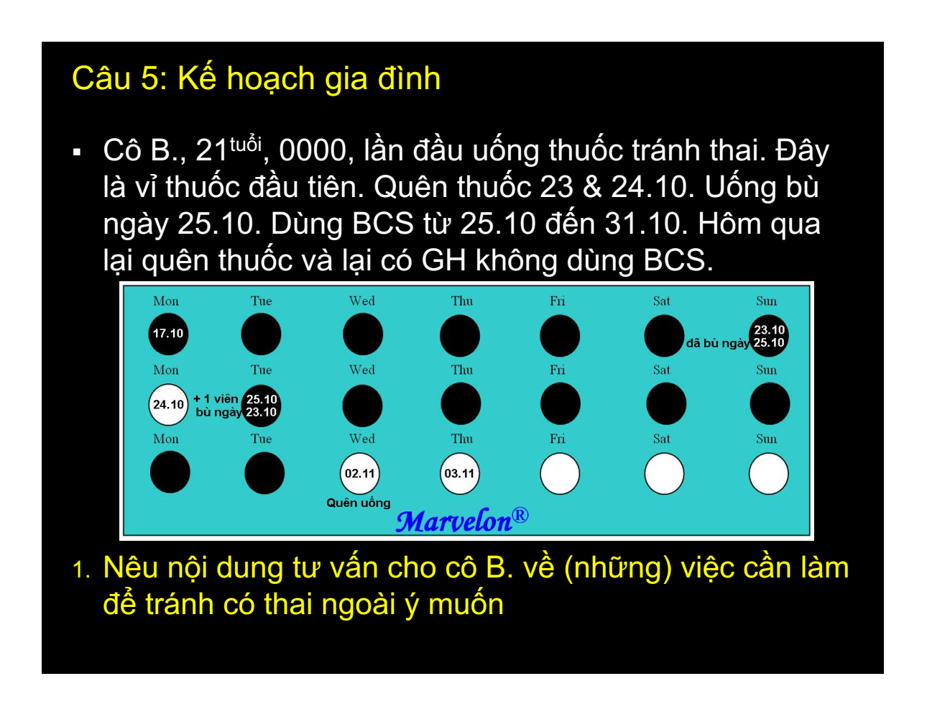

### 1. Nêu nội dung tư vấn cho cô B về những việc cần làm để tránh có thai ngoài ý muốn

## ca lâm sàng 17

Cô E., 21 tuổi, PARA 0000, vừa đám cưới được 1 tuần. Cô dự định tạm thời tránh thai bằng thuốc tránh thai khẩn cấp. Chu kỳ kinh đều 28 ngày. KC 15.12.11. Ngày 26.12 cô E. có dùng 1 viên Mifestad 10®. Ngày 28.12, Cô E, lại đến hiệu thuốc tìm mua thuốc tránh thai khẩn cấp lần nữa, nhưng do nhà thuốc này không có sẵn Mifestad 10® nên người ta đã bán cho cô 2 viên Postinor 75®.

Sau khi mua thuốc, cô đã uống đủ cả 2 viên trong một lần.

### 1. Bạn có tán thành cách uống thuốc của cô E. không?

### 2. Hãy giải thích quan điểm của bạn

## ca lâm sàng 18

Bà D., 35 tuổi, PARA 2012, vừa được đặt DCTC loại Tcu-380A sau kinh cách nay 1 tuần.

Tiền sử 2 lần sanh thường, con nhỏ 5 tuổi. Chu kỳ kinh đều, trước nay tránh thai bằng Ogino. Tháng 1.2012, bị thai ngoài tử cung, điều trị nội khoa với MTX.

Trước khi đặt DCTC, bà D. có các kết quả xét nghiệm: HIV, VDRL, HBsAg và Chlamydia cùng âm tính.

Bà D. lo lắng vì nghe các bạn nói rằng bà ta không nên tiếp tục tránh thai với DCTC, nên đến hỏi ý kiến của BS

### 1. Bạn sẽ quyết định lưu giữ hay tháo DCTC cho bà D.?

### 2. Hãy giải thích quyết định của bạn

## ca lâm sàng 19

Cô E., 25 tuổi, PARA 0010, độc thân, vừa được đặt DCTC chứa progestogen sau kinh cách nay 1 tuần.

Tiền sử bị thai ngoài tử cung tháng 1.2012, điều trị nội khoa với MTX. Chu kỳ kinh đều, từ đó đến nay tránh thai bằng Ogino.

Trước khi đặt DCTC, Cô E. có các kết quả xét nghiệm: HIV, VDRL, HBsAg, Chlamydia cùng âm tính.

Cô E. lo lắng vì nghe các bạn nói rằng cô ta không nên tiếp tục tránh thai với DCTC, nên đến hỏi ý kiến của BS

### 1. Có cần khai thác thêm thông tin cá nhân nào không?

### 2. Bạn sẽ quyết định lưu giữ hay tháo DCTC cho cô E.? Hãy giải thích quyết định của bạn

## ca lâm sàng 20

Cô E., 25 tuổi, PARA 0010, độc thân, quan hệ tình dục không thường xuyên với 1 bạn trai duy nhất, 1-2 lần mỗi tháng. Chu kỳ kinh 28 ngày, đều

7.2012, bị thai ngoài tử cung, điều trị với MTX. Sau sự kiện này, Cô E. tránh thai với thuốc tránh thai khẩn cấp, loại Mifepristone 10mg

Cô E. lo lắng vì nghe các bạn nói rằng không nên tiếp tục tránh thai với mifepristone, nên đến hỏi ý kiến BS

### 1. Cô E. có nên tiếp tục tránh thai với mifepristone không?

### 2. Hãy giải thích quyết định của bạn

### 3. Bạn sẽ nói gì thêm với cô E.?

## ca lâm sàng 21

Bà C., 34 tuổi, PARA 2002, con nhỏ 5 tuổi.

Chu kỳ kinh đều 30 ngày. Không tiền sử phụ khoa đặc biệt

2 vợ chồng là giảng viên đại học. Không muốn có thêm con. Hiện tránh thai với Marvelon, được 3 năm

Bắt đầu vỉ thuốc hiện tại ngày 21.3.2011

Sáng nay (7.4) phát hiện quên 2 viên thuốc của ngày 5 & 6.4. Đêm qua có gần chồng, không biện pháp hỗ trợ khác

Khám PK hôm nay bình thường. Chất nhầy CTC đặc

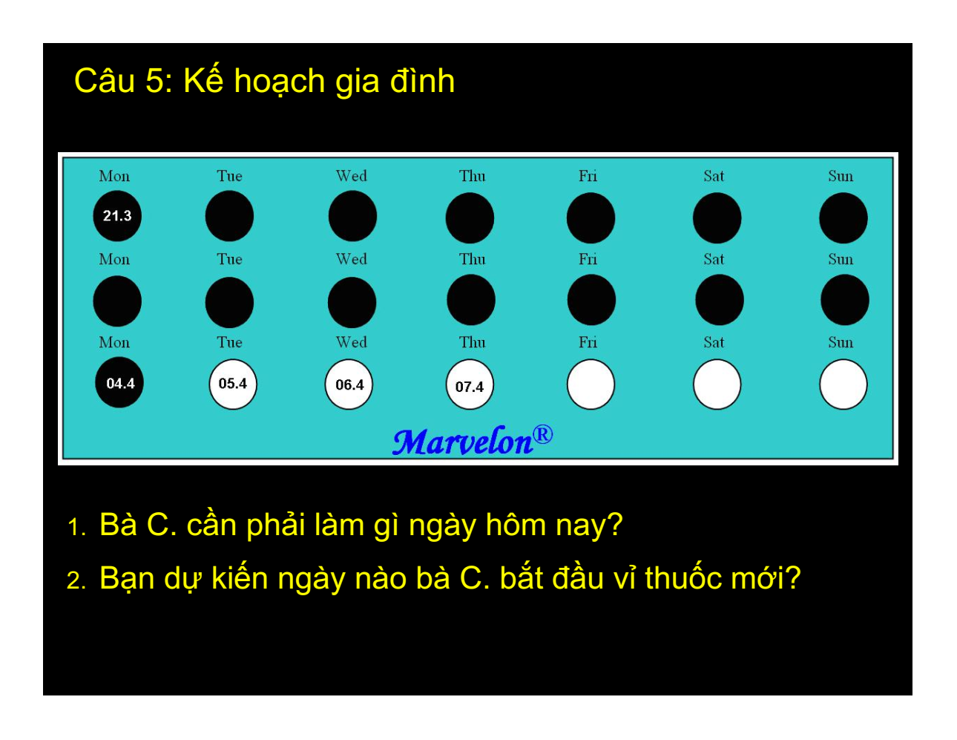

### 1. Bà C. cần phải làm gì ngày hôm nay?

### 2. Bạn dự kiến ngày nào bà C. bắt đầu vỉ thuốc mới?

## ca lâm sàng 22

Cô Y. 20 tuổi, sinh viên, chưa kết hôn, đã có quan hệ tình dục, hiện có một bạn trai, nhưng sinh hoạt tình dục 2-3 lần mỗi học kỳ. Chu kỳ kinh rất không đều, từ 1 đến 2 tháng, kinh có 5 ngày sạch.

Cô cho biết bạn trai của cô không đồng ý tránh thai bằng condom, mà muốn áp dụng phương pháp xuất tinh ngoài âm đạo.

Cô Y. có nghe nói và được biết một cách mơ hồ về “viên thuốc tránh thai ngày hôm sau”

### Bạn hãy tư vấn cho cô ta về phương pháp này.

* Sinh viên có thể hỏi bất cứ câu nào cũng được. Người đóng vai tuân thủ bắt buộc trình tự các câu hỏi đặt ra cho bác sĩ như trình bày dưới đây. Không đặt thêm các câu hỏi tùy biến khác
* Ý bắt buộc
  + Bác sĩ cũng biết rõ hoàn cảnh của em..., phương pháp này có phù hợp với em không? Vì sao vậy?
  + Tránh thai bằng cách này có hiệu quả không?
  + Tránh thai bằng cách này có bị tác dụng phụ gì hay không?
  + Nghe nói rằng đây là viên thuốc ngày hôm sau, như vậy thuốc chỉ có tác dụng khi uống trong ngày hôm sau mà thôi phải không?
  + Phải uống như thế nào cho đúng cách?
  + Nghe nói có đến 2 loại, loại một viên và loại hai viên, mỗi loại phải uống như thế nào?
  + Em nên dùng loại nào, loại một viên hay hai viên?

|  |  |  |
| --- | --- | --- |
| Nội dung | | Điểm |
| Tính phù hợp | Tình dục thưa thớt | 1 |
| Phóng noãn thưa | 1 |
| Tính hiệu quả | Chấp nhận được | 1 |
| Tính an toàn | Rong huyết và bất thường kinh nguyệt | 1 |
| Thời hiệu tác dụng | Không phải chỉ là ngày hôm sau | 1 |
| 72 giờ | 1 |
| Cách uống | Loại 1 viên | 1 |
| Loại 2 viên | 1 |
| Nên dùng loại nào | Loại 1 viên | 2 |

## ca lâm sàng 23

* Cô Lan, 25 tuổi, 0000, đến để hỏi ý kiến tư vấn của bạn liên quan đến uống thuốc tránh thai khẩn cấp.
* BS :Chào hỏi ... .
* KH: Chào bác sĩ, tôi xin lỗi bác sĩ, nhưng tôi có một số điều lo lắng, mong bác sĩ có thể cho tôi biết rõ hơn không. Tôi vừa lập gia đình được một tuần. Sau đám cưới, tôi có dùng tránh thai khẩn cấp. Hộm chủ nhật rồi, tôi có đến nhà thuốc tây, mua thuốc tránh thai, người ta bán cho tôi một hộp thuốc có 2 viên, bảo uống một lần. Tôi đã uống ngay. Chiều tối hôm qua, tôi lại đến nhà thuốc đó để mua thuốc uống lần nữa, nhưng người ta lại bán cho tôi một hộp thuốc khác, chỉ có một viên thôi ... Tôi cũng thấy lạ quá, nhưng vì gấp quá, nên cũng uống. Uống xong vẫn cứ thấy lo nên đến hỏi ý kiến bác sĩ...
* BS : Chị có thể cho tôi xem chị đã dùng thuốc gì không...
* KH: Dạ được chứ bác sĩ. Đây là 2 vỏ hộp và vỉ thuốc mà em đã uống đây. Người ta cho em uống như vậy có được không? Em có nên tiếp tục tránh thai bằng cách này không bác sĩ? Vì sao ạ?

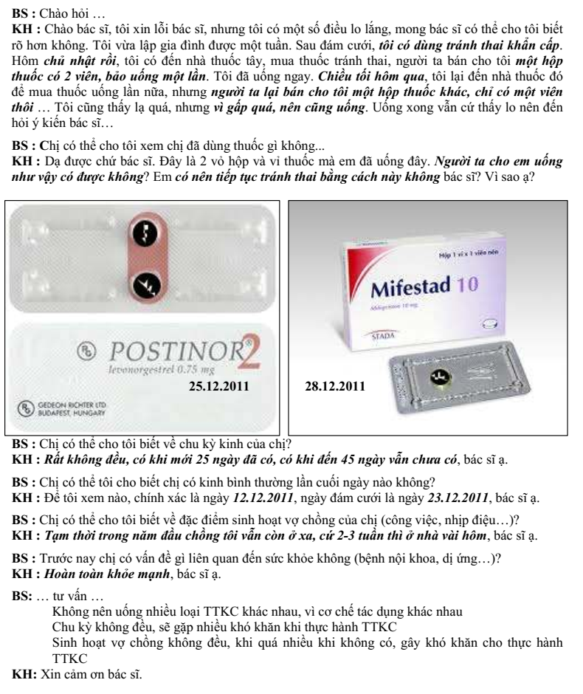

* BS :Chị có thể cho tôi biết về chu kỳ kinh của chị?
* KH: Rất không đều, có khi mới 25 ngày đã có, có khi đến 45 ngày vẫn chưa có, bác sĩ ạ.
* BS : Chị có thể tội cho biết chị có kinh bình thường lần cuối ngày nào không?
* KH: Để tôi xem nào, chính xác là ngày 12.12.2011, ngày đám cưới là ngày 23.12.2011, bác sĩ ạ.
* BS: Chị có thể cho tôi biết về đặc điểm sinh hoạt vợ chồng của chị (công việc, nhịp điệu...)?
* KH: Tạm thời trong năm đầu chồng tôi vẫn còn ở xa, cứ 2-3 tuần thì ở nhà vài hôm, bác sĩ ạ.
* BS: Trước nay chị có vấn đề gì liên quan đến sức khỏe không bệnh nội khoa, dị ứng...)?
* KH: Hoàn toàn khỏe mạnh, bác sĩ ạ.
* BS: ... tư vấn ... .
* Không nên uống nhiều loại TTKC khác nhau, vì cơ chế tác dụng khác nhau
* Chu kỳ không đều, sẽ gặp nhiều khó khăn khi thực hành TTKC Sinh hoạt vợ chồng không đều, khi quá nhiều khi không có, gây khó khăn cho thực hành
* TTKC
* KH: Xin cảm ơn bác sĩ.

|  |  |  |
| --- | --- | --- |
| **Nội dung** | | **Điểm** |
| Hỏi về thực hành tránh thai khẩn cấp | Chu kì | 1 |
| Ngày kinh cuối | 1 |
| Tiền sử nội ngoại khoa liên quan TTKC | 1 |
| Đặc điểm sinh hoạt tình dục | 1 |
| Tư vấn về thực hành TTKC | Không nên uống nhiều TTKC khác nhau | 2 |
| Chu kì không đều gây khó khăn TTKC | 2 |
| SHTD không đều gây khó khăn TTKC | 2 |

## ca lâm sàng 24

Vân, 21 tuổi, PARA 0000, đến gặp bạn để tư vấn về tránh thai khẩn cấp.

* BS : Chào hỏi ...
* Vân: Chào bác sĩ, tôi là công nhân khu chế xuất ở Bình Chánh. Tôi vừa đám cưới hôm 22.05. Vì sợ sẽ bị đuổi việc nếu có thai vội, nên 2 vợ chồng tôi quyết định tránh thai bằng thuốc tránh thai khẩn cấp. Sáng hôm qua, ngày 23.05, tôi có ra hiệu thuốc để mua thuốc. Người ta bán cho tôi một hộp thuốc, trong đó có một vị thuốc có 2 viên thuốc, tên là Postinor 75 thì phải. Họ bảo về uống một viên trước, rồi 12 giờ sau thì uống thêm một viên nữa. Tôi về nhà, uống ngay viên đầu tiên. Đến tối, do mệt quá nên tôi quên bẵng đi là phải uống viên thứ nhì. Khổ nỗi là tối qua chúng tôi lại có gần nhau lần nữa... Sáng nay, thức dậy, chợt nhớ ra, tìm vội vàng không thấy viên thuốc còn lại đâu cả, tôi bèn vội chạy ra một hiệu thuốc khác để mua . Họ bán cho tôi một hộp khác. Tôi vội vàng uống ngay viên thuốc trong hộp. Mới lúc nãy đây, khi lấy cái vỏ thuốc ra xem, tôi mới biết rằng là viên thuốc ngày hôm nay không giống viên thuốc hôm qua. Nó tên là Mifestad 10, Tôi lo quá, không biết là có bị dính bầu không...
* BS : Thế chị có thể cho tôi biết ngày kinh cuối của chị là ngày nào không được không?
* Vân: Ngày 30.4, bác sĩ ạ.
* BS : Thế chị có thể cho tôi biết chu kỳ kinh của chị có đều không?
* Vân: Dạ đều lắm, bác sĩ ạ. Thường thì hay bị sớm 2-3 ngày. Bác sĩ ơi, tôi phải làm gì bây giờ?
* BS :
  + Option 1: (1) Chu kỳ đều, đã qua khỏi ngày phóng noãn, nên (2) nguy cơ có thai rất thấp, vì thế (3) không làm gì cả. Tuy nhiên, (4) khả năng chu kỳ sẽ có rối loạn chu kỳ là rất cao do (5) tác động đối kháng của 2 loại thuốc. Cần lưu ý phải (6) thử thai nếu trễ kinh
  + Option 2: (1) Chu kỳ đều, đã qua khỏi ngày phóng noãn, nên (2) nguy cơ có thai rất thấp. Tuy nhiên, nếu chị muốn đảm bảo tránh thai ở mức độ cao nhất thì việc (3) đặt dụng cụ tử cung tránh thai khẩn cấp hôm nay sẽ là (4) phương pháp chủ động hơn cả. Cần lưu ý, (5) khả năng chu kỳ sẽ có rối loạn chu kỳ là rất cao do (6) tác động đối kháng của 2 loại thuốc.
* Vân: Tôi có một câu hỏi muốn hỏi thêm được không ạ ... Sáng nay tôi mới biết rằng Postinor 75 có thể uống cùng một lúc 2 viên một lần, thay vì uống 2 lần mỗi lần 1 viên . Tôi nên dùng theo cách nào?
* BS :(1) Hiệu quả có thể không khác biệt nhiều, nhưng (2) dùng một lần sẽ thuận tiện hơn
* Vân :Cảm ơn bác sĩ.

|  |  |  |
| --- | --- | --- |
| Nội dung | | Điểm |
| Hỏi về chu kì | Ngày kinh cuối | 1 |
| Tính chất chu kỳ | 1 |
| Tư vấn chung | Chu kỳ đều, qua khỏi ngày phóng noãn | 1 |
| Nguy cơ có thai thấp | 1 |
| Khả năng có rối loạn chu kỳ | 1 |
| Do tác động đối nghịch của 2 thuốc | 1 |
| Option 1 | Không làm gì cả | 1 |
| Thử thai nếu có trễ kinh | 1 |
| Option 2 | Đặt DCTC | 1 |
| Là phương pháp chủ động | 1 |
| Cách uống Postinor 75 | Hai cách không khác biệt về hiệu quả | 1 |
| Uống 1 lần thuận tiện hơn | 1 |

## Ca lâm sàng 25

Bà A., 50 tuổi, đến khám kiểm tra dụng cụ tử cung định kỳ và đề nghị thay dụng cụ tử cung khác Bạn hãy hỏi và tư vấn cho bà ta

* Kịch bản dành cho người đóng vai
* Cán bộ coi thi : vai bệnh nhân. Lưu ý bệnh nhân có thể trả lời các câu hỏi mở của BS.
* Sinh viên : vai cán bộ y tế
* BS :Chào hỏi ...
* KH: Chào bác sĩ, tôi đang mang một cái vòng, lúc đặt bác sĩ có dặn là vòng đến hạn phải thay. Bây giờ hết hạn rồi nên đến hỏi bác sĩ xem có cần phải thay cái khác không vì năm nay tôi cũng đã 49 tuổi rồi ...
* BS : Chị có biết là chị đặt vòng loại nào không ?
* KH: Biết chứ. TCM 380A
* BS : Chị đặt vòng năm nào ?
* KH: 8 năm rồi, năm 2002 đó. Khi đó thằng út được 2 tuổi, thằng lớn thì 10 tuổi
* BS: Trong thời gian 8 năm qua chị có thấy vấn đề gì bất thường không ?
* KH: Bất thường là như thế nào bác sĩ ?
* BS : Ra huyết hay ra kinh bất thường đó ?
* KH: Hoàn toàn không, suốt 8 năm, tôi có kinh chỉ 5 ngày là sạch. Không bị rong gì cả
* BS : Chị có bị đau bụng khi đặt vòng không ?
* KH : Suốt 8 năm khi có kinh nó chỉ thấy mỏi lưng hơn khi chưa đặt vòng thôi. Nói chung là êm lắm...
* BS : Hiện tại kinh kỳ như thế nào ?
* KH:Vòng kinh của tôi lúc này thường hay đến sớm, chỉ 24-25 ngày là có lại. Kinh cũng ra hơi nhiều một chút, nhưng cũng 4-5 ngày là sạch. Bác sĩ ơi, bác sĩ có thể thay vòng cho tôi được không ? Vì tôi thấy tội hợp với nó lăm
* BS : Giải thích ...
  + Vòng TCM 380A hạn là 11 năm
  + Khi gần mãn kinh, có thể duy trì thêm quá hạn mà không làm giảm hiệu quả
  + Thời hạn duy trì có thể đến mãn kinh hắn mà chị cũng sắp vào thời kỳ mãn kinh rồi
  + Những nguy hiểm lại thường xảy ra khi đặt và tháo vòng mà thôi, nên cần hạn chế can thiệp trên vòng khi không cần thiết
* KH: Hay quá, cảm ơn bác sĩ, thế hôm nay tôi có phải làm gì thêm không bác sĩ ?
* BS: Tôi sẽ kiểm tra lại xem những điều kiện để duy trì vòng có thỏa không. Nếu thỏa, tôi sẽ để yên nó ở đó mà không thay nó đâu
* KH: Cảm ơn bác sĩ, chào bác sĩ
* BS : Có gì đâu chị. Chào chị ...

|  |  |  |
| --- | --- | --- |
| Nội dung điểm | | Điểm |
| Hỏi về DCTC hiện tại | Loại DCTC đã đặt | 1 |
| Thời điểm đặt | 1 |
| Đau bụng | 1 |
| Rong huyết | 1 |
| Chu kỳ kinh hiện tại và yếu tố khác | 1 |
| Giải thích về việc không thay DCTC | DCTC Tcu 380A có hạn đến 11 năm | 1 |
| Không cần phải thay khi gần mãn kinh | 1 |
| Tháo DCTC khi mãn kinh hẳn | 1 |
| Vì nguy cơ chỉ xảy ra khi đặt/ tháo | 1 |
| Kết luận | Kiểm tra lại DCTC trước khi về | 1 |

## ca lâm sàng 26

Bạn đang ở phòng tư vấn và khám kế hoạch gia đình.

Bà Ngọc, 45 tuổi, PARA 2002, đến khám kiểm tra dụng cụ tử cung định kỳ và đề nghị bạn thay dụng cụ tử cung khác..

* BS: Chào hỏi ....
* KH: Chào bác sĩ, tôi đang mang một cái vòng tránh thai, lúc đặt bác sĩ ở xã có dặn là khi vòng đến hạn thì phải thay cái khác. Bây giờ cũng gần đến ngày đó rồi, nên đến để hỏi bác sĩ xem khi nào thì bác sĩ sẽ thay vòng tránh thai khác cho tôi ...
* BS : Chị có biết là chị đặt vòng loại nào không ?
* KH: Biết chứ, trên giấy đặt của trạm xá xã có ghi rõ là Thu 380A
* BS : Chị đặt vòng năm nào ?
* KH:10 năm rồi, Tết năm 2001 đó. Khi đó thằng út được 1 tuổi, thằng lớn thì 3 tuổi
* BS: Trong thời gian 10 năm qua chị có thấy vấn đề gì bất thường không ? KH: Bất thường là như thế nào bác sĩ ?
* BS : Ra huyết hay ra kinh bất thường đó ?
* KH: Hoàn toàn không, suốt 8 năm, tôi có kinh chỉ 4 ngày là sạch. Không bị rong gì cả. 2 năm gần đây vòng kinh có hơi ngắn lại, khoảng 25 ngày gì đó. Thỉnh thoảng, cứ 3-4 tháng một lần, kinh có hơi lâu hơn, khoảng 5-7 ngày thì sạch hẳn.
* BS : Chị có bị đau bụng sau đó (sau khi đặt vòng) không ?
* KH: Suốt 10 năm khi có kinh nó chỉ thấy mỏi lưng hơn khi chưa đặt vòng thôi. Nói chung là êm lắm ... Tôi cứ ngẫm nghĩ không biết là cái vòng mới có hợp như cái cũ không... Khi nào thì tôi phải thay vòng khác bác sĩ ạ?
* BS: Tôi nghĩ rằng chị có thể lưu giữ vòng hiện tại được lâu hơn nhiều, chị ạ. Có thể đến mãn kinh
* KH: Sao để lâu quá vậy bác sĩ?
* BS: Giải thích ...
  + Hiệu quả duy trì gần như không đổi trong 11 năm
  + Hiện tại không có tác dụng phụ nào (dung nạp tốt vòng)
  + Những nguy hiểm lại thường xảy ra khi đặt và tháo vòng mà thôi, nên cần hạn chế can thiệp trên vòng khi không cần thiết
  + Sắp hết kinh Khi hết hạn vẫn còn có tác dụng,
  + Hơn nữa khả năng có thai tuổi 45 là rất thấp
* KH: Hay quá, cảm ơn bác sĩ, thể hôm nay tôi có phải làm gì thêm không bác sĩ ?
* BS: Tôi sẽ kiểm tra vòng và kiểm tra phụ khoa định kỳ cho chị. Nếu không có gì bất thường, chị có thể yên tâm lưu giữ không phải thay cái vòng này đâu
* KH: Cảm ơn bác sĩ, chào bác sĩ
* BS : Có gì đâu chị. Chào chị ...

|  |  |  |
| --- | --- | --- |
| Nội dung điểm | | Điểm |
| Hỏi về DCTC hiện tại | Loại DCTC đã đặt | 1 |
| Thời điểm đặt | 1 |
| Đau bụng | 1 |
| Rong huyết | 1 |
| Giải thích về việc không thay DCTC | DCTC TCu 380A có hạn đến 11 năm | 0.5 |
| Hiện tại Tcu 380A dung nạp tốt | 1 |
| Có nguy cơ xảy ra khi đặt/tháo | 0.5 |
| Sắp hết kinh kinh | 1 |
| Hết hạn vẫn có tác dụng | 1 |
| Nguy cơ có thai ở tiền mãn kinh rất thấp | 0.5 |
| Kết luận | Khám phụ khoa kiểm tra lại DCTC trước khi về | 0.5 |
| Nếu không có bất thường sẽ lưu giữ DCTC | 1 |

## ca lâm sàng 27

Bà Ngọc, 31 tuổi, PARA 2002, đến khám kiểm tra dụng cụ tử cung định kỳ và đề nghị bạn thay dụng cụ tử cung khác.Bạn hãy tìm hiểu các vấn đề của bà Ngọc và tư vấn cho bà ta

* BS: Chào hỏi ...
* KH: Chào bác sĩ, tôi đang mang một cái vòng tránh thai, lúc đặt bác sĩ ở xã có dặn là khi vòng đến hạn thì phải thay cái khác. Bây giờ cũng gần đến ngày đó rồi, nên đến để hỏi bác sĩ xem khi nào thì bác sĩ sẽ thay vòng tránh thai khác cho tôi ...
* BS : Chị có biết là chị đặt vòng loại nào không ?
* KH: Biết chứ, trên giấy đặt của trạm xá xã có ghi rõ là TCM 380A
* BS: Chị đặt vòng năm nào ?
* KH: 5 năm rồi, năm 2006 đó. Khi đó thằng út được 1 tuổi, thằng lớn thì 3 tuổi
* BS: Trong thời gian 5 năm qua chị có thấy vấn đề gì bất thường không ?
* KH: Bất thường là như thế nào bác sĩ ?
* BS : Ra huyết hay ra kinh bất thường đó ?
* KH: Hoàn toàn không, suốt 5 năm, tôi có kinh chỉ 5 ngày là sạch. Không bị rong gì cả. Đến tận bây giờ cũng vậy.
* BS : Chị có bị đau bụng sau đó (sau khi đặt vòng) không ?
* KH: Suốt 5 năm khi có kinh nó chỉ thấy mỏi lưng hơn khi chưa đặt vòng thôi. Nói chung là êm lắm ... Tôi cứ ngẫm nghĩ không biết là cái vòng mới có hợp như cái cũ không... Khi nào thì tôi phải thay vòng khác bác sĩ ạ?
* BS: Tôi nghĩ rằng chị có thể lưu giữ vòng hiện tại được lâu hơn nhiều, chị ạ. Có thể đến 11 năm
* KH: Sao để lâu quá vậy bác sĩ?
* BS: Giải thích ...
  + Hiệu quả duy trì gần như không đổi trong 11 năm
  + Hiện tại không có tác dụng phụ nào (dung nạp tốt vòng)
  + Những nguy hiểm lại thường xảy ra khi đặt và tháo vòng mà thôi, nên cần hạn chế can thiệp trên vòng khi không cần thiết
* KH: Hay quá, cảm ơn bác sĩ, thế hôm nay tôi có phải làm gì thêm không bác sĩ ?
* BS : Tôi sẽ kiểm tra vòng và kiểm tra phụ khoa định kỳ cho chị. Nếu không có gì bất thường, chị có thể yên tâm lưu giữ không phải thay cái vòng này đâu
* KH: Cảm ơn bác sĩ, chào bác sĩ
* BS : Có gì đâu chị. Chào chị ...

|  |  |  |
| --- | --- | --- |
| Nội dung điểm | | Điểm |
| Hỏi về DCTC hiện tại | Loại DCTC đã đặt | 1.5 |
| Thời điểm đặt | 1.5 |
| Đau bụng | 1 |
| Rong huyết | 1 |
| Giải thích về việc không thay DCTC | DCTC TCu 380A có hạn từ 8 đến 11 năm | 1.5 |
| Hiện tại Tcu 380A dung nạp tốt | 1.5 |
| Có nguy cơ xảy ra khi đặt/tháo | 0.5 |
| Kết luận | Khám phụ khoa kiểm tra lại DCTC trước khi về | 0.5 |
| Nếu không có bất thường sẽ lưu giữ DCTC | 1 |

## ca lâm sàng 28

Bà Hồng, 37 tuổi, PARA 2002, con nhỏ 5 tuổi đến tái khám theo hẹn sau khi đặt dụng cụ tử cung được 3 tháng.

* BS : Chào hỏi...
* BS :Vì sao chị đến đây khám ?
* Hồng : Ba tháng trước, tôi có đặt một cái vòng ở bệnh viện Phụ Sản Quốc tế. Hôm nay tôi đến đây để khám. Lẽ ra tôi đến bệnh viện Phụ Sản Quốc tế để khám, nhưng đến đây cho gần nhà.
* BS : Chị đặt vòng trong bối cảnh (hoàn cảnh) nào?
* Hồng: Tôi đặt khi đang có kinh được 4 ngày.
* BS : Chị có biết người ta đã đặt cho chị loại vòng nào không?
* Hồng: Có đấy, bác sĩ ạ. Bác sĩ nói là vòng có thuốc, còn trên giấy đặt vòng có ghi rõ là Mirena.
* BS : Sau khi đặt xong, chu kỳ kinh của chị như thế nào?
* Hồng: Sau khi đặt vòng xong, tôi có kinh được 1 lần vào ngày 21.01, rồi sau đó bặt luôn. Trước nay, chu kỳ của tôi rất đều. Tôi luôn có kinh đúng ngày.
* BS : Tính chất kinh có thay đổi gì không?
* Hồng: Thực ra thì hôm giữa tháng rồi, tôi có bị tước một chút máu hồng hồng.
* BS : Thế còn về lượng kinh thì như thế nào?
* Hồng: Đúng là tôi bị ít hơn trước rất nhiều. Hồi trước, mỗi ngày tôi để 3 băng vệ sinh loại thường, còn từ hồi đặt vòng tới giờ, khi có kinh thì mỗi ngày tôi phải dùng 2 bằng loại mỏng. Bác sĩ cho tôi biết với, tôi sợ rằng tôi không hợp với cái vòng này. Không biết tôi có nên tiếp tục để cái vòng này không?
* BS : Có bất thường gì khác không?
* Hồng: Thưa không ạ.
* BS :(1) rong huyết và (2) vô kinh là 2 tác dụng phụ thường gặp của LNG-IUD. Tuy nhiên, tôi sẽ kiểm tra lại tình trạng vòng và cho chị biết thêm
* Hồng: Cảm ơn bác sĩ rất nhiều ạ, nhưng tôi còn có thêm một câu hỏi nữa, bác sĩ ạ. Tôi nghe nói là vòng này chỉ có tác dụng trong 3 năm, mà tôi thì không muốn thay đi thay lại mấy lần, vì tôi chỉ mới 37 tuổi thôi. Bạn tôi nói là nó đang đặt loại vòng 1 đồng gì đó, để được đến hơn 10 năm, không biết tôi nên dùng cái nào hơn? ...
* BS :(1) LNG có hiệu quả cao hơn, với khả năng có thai ngoài ý muốn rất thấp (2) TCu có tác dụng phụ là rong huyết và đau bụng (3) thời gian lưu giữ của TCM IUD dài hơn. ... Với chị, không có yếu tố nào ảnh hưởng đến quyết định. Việc chọn loại vòng nào là tùy chị.
* Hồng : Một lần nữa xin cảm ơn bác sĩ rất nhiều ạ ...

|  |  |  |
| --- | --- | --- |
| Nội dung điểm | | Điểm |
| Hỏi về DCTC | Hỏi về hoàn cảnh đặt DCTC | 1 |
| Hỏi về loại DCTC được đặt DCTC | 1 |
| Hỏi về tác dụng phụ DCTC | Hỏi về chu kinh kinh sau đặt DCTC | 1 |
| Hỏi về rong kinh sau đặt DCTC | 1 |
| Hỏi về bất thường khác | 1 |
| Giải thích về tác dụng phụ | Rong huyết | 1 |
| Vô kinh | 1 |
| Cần khám lại (loại trừ thai) | 1 |
| LNG-IUD vs Cu-IUD | LND-IUD hiệu quả cao hơn | 1 |
| TCu gây đau và rong huyết | 1 |
| Chọn lựa tùy khách hàng | Bonus 1 |

## ca lâm sàng 29

Bạn đang ở phòng khám phụ khoa. Bà Hồng, 45 tuổi, PARA 2002, con nhỏ 6 tuổi, đến khám kiểm tra một dụng cụ tử cung đã được đặt trước đó.

* BS: Chào hỏi...
* BS: Vì sao chị đến đây khám ?
* Hồng : Năm năm trước, tôi có đặt một cái vòng ở quê. Hôm nay, sẵn có dịp lên thành phố nên tiện thể ghé đến đây để khám.
* BS : Chị đặt vòng trong bối cảnh (hoàn cảnh) nào?
* Hồng: Tôi đặt khi đang có kinh.
* BS : Chị có biết người ta đã đặt cho chị loại vòng nào không?
* Hồng: Có đấy, bác sĩ ạ. Bác sĩ nói là vòng chữ T.
* BS : Sau khi đặt xong, tính chất kinh của chị như thế nào?
* Hồng: Là như thế nào bác sĩ?
* BS : Lượng kinh của chị như thế nào?
* Hồng: Sau khi đặt vòng xong, tôi cũng thấy nó hơi khác trước, nhưng gần đây khác nhiều lắm. Kinh lúc này có nhiều hơn lúc trước nhiều, 5-6 bằng mỗi ngày trong mấy ngày đầu.
* BS : Thời gian ra kinh của chị như thế nào?
* Hồng: Sau khi đặt vòng xong, tôi thấy không khác trước, nhưng gần đây thì khác lắm, kéo dài nhiều hơn, có khi đến hơn 7 ngày.
* BS : Tính chất kinh thay đổi từ bao giờ?
* Hồng: Thực ra thì nó chỉ thay đổi rõ từ hồi đầu năm nay thôi .
* BS: Thế còn về chu kỳ kinh thì như thế nào?
* Hồng: Nghe bác sĩ nói tôi mới chú ý. Đúng là vòng kinh tôi ngắn hơn trước rất nhiều. Hiện vòng kinh của tôi chỉ còn 23-25 ngày thôi. Hồi trước, chu kỳ của tôi là 30 ngày. Bác sĩ cho tôi biết với, tôi không biết là có phải tại cái vòng này mà kinh kỳ bị thay đổi không. Không biết tôi có nên tiếp tục để cái vòng này không ?
* BS : Ngoài ra huyết nhiều và kéo dài ra, chị có thấy bất thường gì khác không?
* Hồng: Thưa không ạ.
* BS :(1) trước tiên tôi sẽ khám cho chị (2) nhiều khả năng đây là những thay đổi tiền mãn kinh. Vì (3) nếu là thay đổi do vòng, thì thường thấy xuất hiện ngay sau khi đặt. Do đó, (4) chị vẫn có thể duy trì cái vòng này đến khi mãn kinh hằn
* Hồng: Cảm ơn bác sĩ rất nhiều ạ.

|  |  |  |
| --- | --- | --- |
| Nội dung điểm | | Điểm |
| Hỏi về DCTC | Hỏi về hoàn cảnh đặt DCTC | 1 |
| Hỏi về loại DCTC được đặt DCTC | 1 |
| Thời điểm đặt DCTC | 1 |
| Hỏi về ra huyết | Chu kì dài ngắn | 1 |
| Lượng kinh | 1 |
| Thời gian ra kinh | 1 |
| Triệu chứng đi kèm | 1 |
| * Giải thích các triệu chứng bất thường | Khám lâm sàng | 1 |
| Thay đổi tiền mãn kinh | 1 |
| Xuất huyết có nguyên nhân tân sinh QMK | 1 |
| Xuất huyết do vòng thường xảy ra sau khi đặt | Bonus 1 |
| Có thể duy trì tới mãn kinh | 1 |
| Tháo DCTC nếu muốn thực hiên D&C | 1 |

## ca lâm sàng 30

Cô C., 24 tuổi, lập gia đình 2 năm nay, sanh thường cách nay 2 tháng. Hôm nay, cô ta đi khám kiểm tra sau sanh, với kết quả khám là bình thường. Cô C. đang muốn tránh thai khi đang cho con bú mẹ nên muốn được tư vấn thêm về vấn đề này.Bạn hãy tư vấn cho cô ta

* BS : Chào hỏi ....
* KH : Chào bác sĩ, tôi vừa đẻ em bé được hai tháng, vừa đi khám kiểm tra xong nghe bác sĩ bảo rằng mọi chuyện đều trở về bình thường cả rồi. Hiện nay tôi đang cho con tôi bú mẹ và rất muốn tiếp tục điều này. Tôi nghe nói rằng nuôi con bằng sữa mẹ có thể giúp tránh thai được, nên muốn đến hỏi ý kiến bác sĩ rằng tôi có thể tránh thai bằng cách này được không.
* BS :Từ khi sanh đến giờ chị đã có kinh trở lại chưa?
* KH : Sau khi sanh, tôi có ra huyết kéo dài khoảng 2 tuần, sau đó chưa thấy ra huyết trở lại lần nào khác
* BS : Chị hãy nói cho tôi biết về cách thức mà chị cho con bú?
* KH :Là sao hả bác sĩ ? tôi tối dạ lắm, bác sĩ cứ hỏi từ từ, từng câu, thôi !
* BS: Con chị bú mẹ hoàn toàn hay có dặm bình?
* KH : Mấy ngày đầu sau sanh, tôi sợ sữa không đủ nên mỗi ngày có cho thằng nhỏ bú thêm một hai. Nhưng để được 1 tuần, sữa của tôi nhiều hơn nên tôi cho nó bú tôi không thôi.
* BS :Chị cho con bú có giờ giấc nào không hay cứ mỗi lần nó khóc đòi là cho bú ?
* KH :Hễ nó khóc là tội cho bú thôi, ban ngày hay ban đêm cũng vậy hết đó. Tính đổ đồng ra là khoảng 3-4 tiếng là cho thằng nhỏ bú một lần. Tuy nhiên 2-3 bữa nay đêm nó dễ hơn, bớt đòi rồi, thành ra có lúc ngủ được tới 5-6 tiếng. Tôi nghe nói rằng khi chưa có kinh lại thì có thể ngừa kiểu này được phải không bác sĩ ?
* BS : Chị cho con bú mẹ hoàn toàn là tốt nhưng khoảng thời gian ban đêm nghỉ dài trên 4 giờ thì có nguy cơ vỡ kế hoạch với phương pháp này KH :Phương pháp này có hiệu quả tới khi nào?
* BS : Phương pháp sẽ hết hiệu quả khi chị giảm cho con bú, hoặc con chị trên 6 tháng, hoặc chị có kinh đều trở lại.
* KH : Vậy thì tôi phải làm sao để tránh thai đây? Những cách nào mà tôi có thể vừa ngừa thai vừa cho con bú được hả bác sĩ ?
* BS : Condom, Implant, Progestogen only pills, IUD, IUS, Injectable
* KH :Cách nào chắc chắn vậy bác sĩ?
* BS : Implant, IUS, DMPA > IUD, POPs > Condom
* KH :Nếu tôi muốn ngừa một lèo đến 5 năm thì tôi phải dùng cách nào đấy bác sĩ?
* BS :IUS
* KH : Cảm ơn bác sĩ. Có lẽ tui sẽ uống đỡ thuốc viên, rồi sẽ chuyển sang chọn cái vòng có thuốc gì đó, như vậy có được không bác sĩ?
* BS :Hoàn toàn được

|  |  |  |
| --- | --- | --- |
| Nội dung điểm | | Điểm |
| LAM | Có kinh trở lại | 1 |
| Bú mẹ hoàn toàn hay hông hoàn toàn | 1 |
| Theo nhu cầu hay theo giờ | 1 |
| Khoảng cách giữa hai cữ bú | 1 |
| Hiệu quả của LAM | 1 |
| Liệt kê các PPTT khả dụng | Implant | 0.5 |
| DMPA | 0.5 |
| IUD | 0.5 |
| POPs | 0.5 |
| Condom | 0.5 |
| * PPTT khả dụng hiệu quả cao | Implant | 0.5 |
| IUS | 0.5 |
| * Tránh thai kéo dài | IUS | 0.5 |
| Chuyển đổi POPs và IUS | 0.5 |

## ca lâm sàng 31

Cô Vân, 25 tuổi, 0000, đến để tư vấn vì gặp phải một số khó chịu khi tránh thai bằng thuốc uống. Bạn hãy tư vấn cho các vấn đề mà cô Vân đang gặp phải

* BS: Chào hỏi ... .
* KH: Chào bác sĩ, hôm bữa nọ, tôi có đến để tư vấn về tránh thai. Cuối cùng, theo tư vấn của bác sĩ, tôi chọn thuốc tránh thai. Nhưng khi uống sao tôi thấy nhiều vấn đề khó chịu quá...
* BS: Thế chị có thể cho tôi biết chị đang dùng loại thuốc nào không...
* KH: Loại này nè bác sĩ. Vị này tôi mới mua đây (lấy vỉ thuốc Mercilon ra) ...
* BS : Chị bắt đầu uống được bao lâu rồi?
* KH: 1 vỉ rồi, ngay hôm gặp bác sĩ tư vấn về. Hôm đó tôi đang có kinh nên bắt đầu luôn.
* BS : Hiện chị đang gặp vấn đề gì khi uống thuốc?..
* KH: Tôi bị nhức đầu bác sĩ ạ. Mỗi lần uống thuốc là bị nhức đầu.
* BS: Từ bao giờ ?
* KH: Từ cái hôm đầu tiên. Mấy bữa đầu, cứ mỗi lần uống thuốc xong được vài giờ là nhức đầu.
* BS: Diễn biến của nhức đầu ra sao ?
* KH: Uống được khoảng một tuần thì có giảm nhiều, nhưng vẫn không dễ chịu gì khi uống thuốc.
* BS : Chị còn đang gặp vấn đề gì khác nữa không khi uống thuốc?...
* KH: Tôi bị buồn nôn bác sĩ ạ. Mỗi lần uống thuốc là bị. Có khi nôn nữa. Tình trạng của tôi có nguy hiểm không bác sĩ? Tôi có phải ngưng hay đổi thuốc không bác sĩ?
* BS : Giải thích ...Đây là các phản ứng phụ thường gặp. Chưa cần ngưng hay đổi thuốc ...
* KH: Nhưng nếu tôi bị nôn thì có phải uống bù không bác sĩ?
* BS : Nếu bị nôn trong vòng hai giờ sau uống thì phải uống bù.
* KH: Cảm ơn bác sĩ ạ. Chào bác sĩ...

|  |  |  |
| --- | --- | --- |
| Nội dung | | Điểm |
| Hỏi về loại OCs hiện tại | Loại OCs | 1,5 |
| Thời gian dùng | 1 |
| Hỏi và tư vấn về nhức đầu | Thời điểm xảy ra | 1 |
| Diễn biến | 1,5 |
| Hỏi và tư vấn về nôn ói | Thời điểm xảy ra | 1 |
| Uống bù sau đó nếu nôn trong vòng 2 giờ | 1 |
| Tư vấn về xử lí tác dụng phụ | Đây là các tác dụng thường gặp | 1 |
| Tác dụng phụ sẽ và đang bớt dần | 1 |
| Chưa cần ngưng hay đổi thuốc | 1 |

## ca lâm sàng 32

Cô Vân, 35 tuổi, PARA 2002, trước nay tránh thai bằng bao cao su. Hôm nay đến để tư vấn vì gặp phải một ít rắc rối ngay trong tháng đầu tiên chuyển sang tránh thai bằng thuốc uống.

* BS : Chào hỏi ...
* KH : Chào bác sĩ, hôm 28.3.11, tôi có đến để tư vấn về tránh thai. Cuối cùng, theo tư vấn của bác sĩ, tôi chọn uống thuốc tránh thai. Nhưng khổ quá, hôm qua và hôm kia tôi quên uống thuốc, sao tôi lo quá....
* BS: Thế chị có thể cho tôi xem vỉ thuốc mà chị đang dùng được không?
* KH: May quá, tôi có mang theo. Đây nè bác sĩ. Tôi bắt đầu uống ngày thứ hai 28.03.2011. Uống được 8 bữa, đến chỗ này thì tôi quên (lấy vỉ thuốc Mercilon® ra, chỉ vào ngày quên) ...

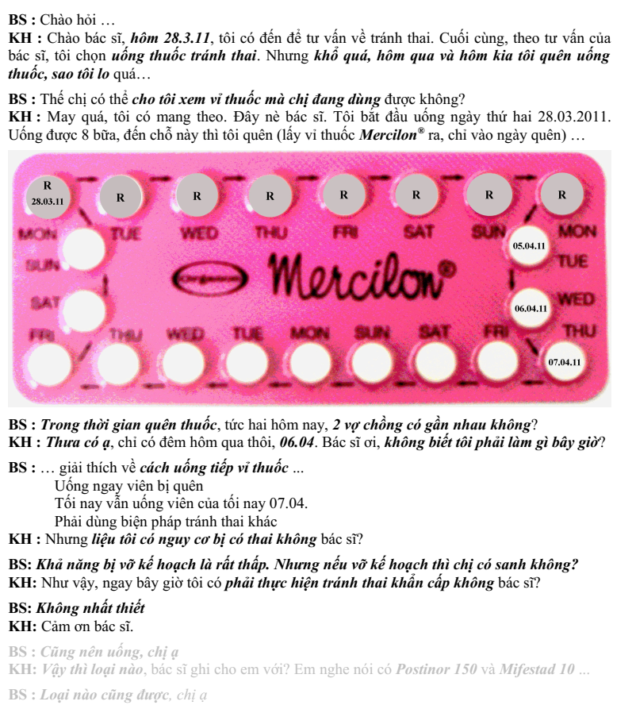

* BS: Trong thời gian quen thuốc, tức hai hôm nay, 2 vợ chồng có gần nhau không?
* KH: Thưa có ạ, chỉ có đêm hôm qua thôi, 06.04. Bác sĩ ơi, không biết tôi phải làm gì bây giờ?
* BS:... giải thích về cách uống tiếp vỉ thuốc ... Uống ngay viên bị quên Tối nay vẫn uống viên của tối nay 07.04. Phải dùng biện pháp tránh thai khác
* KH: Nhưng liệu tôi có nguy cơ bị có thai không bác sĩ?
* BS: Khả năng bị vỡ kế hoạch là rất thấp. Nhưng nếu vỡ kế hoạch thì chị có sanh không?
* KH: Như vậy, ngay bây giờ tôi có phải thực hiện tránh thai khẩn cấp không bác sĩ?
* BS: Không nhất thiết
* KH: Cảm ơn bác sĩ.
* BS:Cũng nên uống, chị ạ
* KH: Vậy thì loại nào, bác sĩ ghi cho em với? Em nghe nói có Postinor 150 và Mifestad 10 ...
* BS: Loại nào cũng được, chị ạ

|  |  |  |
| --- | --- | --- |
| Nội dung | | Điểm |
| Hỏi về loại OCs hiện tại | Hỏi xem vỉ thuốc | 2 |
| Có đếm số viên thuốc đã uống/còn lại | 2 |
| Có hỏi về quan hệ tình dục khi quên thuốc | | 1 |
| Tư vấn về quên thuốc | Uống bù ngay bây giờ | 1 |
| Uống viên tối nay như thường lệ | 1 |
| Dùng thêm biện pháp khác | 1 |
| Tư vấn về tránh thai khẩn cấp | Hỏi về tình huống nếu vỡ kế hoạch | 1 |
| Không cần tránh thai khẩn cấp | 1 |
| Nếu dùng ECP thì loại nào cũng được | 1 |

## ca lâm sàng 33

Cô Vân, 25 tuổi, 0000 đến để tư vấn vì quên uống thuốc tránh thai.Bạn hãy tư vấn cho cô Vân về tình huống này

* BS :Chào hỏi ...
* KH: Chào bác sĩ, tôi xin lỗi bác sĩ, nhưng xin bác sĩ đừng mắng tôi. Bác sĩ có cho tôi tránh thai bằng thuốc nhưng vì lơ đãng nên tôi đã quên uống thuốc ...
* BS: Thế chị có thể cho tôi biết chị đang dùng loại thuốc nào không...
* KH: Dạ được chứ bác sĩ. Bác sĩ có kể cho tôi mua Mercilon".

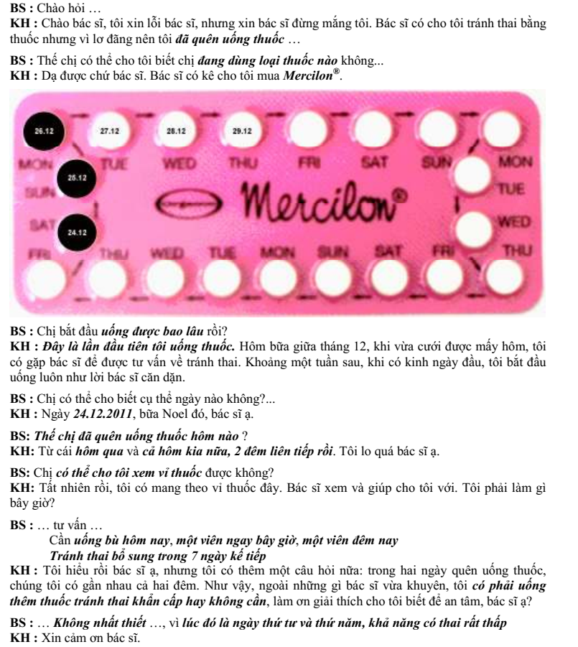

* BS : Chị bắt đầu uống được bao lâu rồi?
* KH : Đây là lần đầu tiên tôi uống thuốc. Hôm bữa giữa tháng 12, khi vừa cưới được mấy hôm, tôi có gặp bác sĩ để được tư vấn về tránh thai. Khoảng một tuần sau, khi có kinh ngày đầu, tôi bắt đầu uống luôn như lời bác sĩ căn dặn.
* BS : Chị có thể cho biết cụ thể ngày nào không?...
* KH: Ngày 24.12.2011, bữa Noel đó, bác sĩ ạ.
* BS: Thế chị đã quên uống thuốc hôm nào ?
* KH: Từ cái hôm qua và cả hôm kia nữa, 2 đêm liên tiếp rồi. Tôi lo quá bác sĩ ạ.
* BS: Chị có thể cho tôi xem vỉ thuốc được không?
* KH: Tất nhiên rồi, tôi có mang theo vỉ thuốc đây. Bác sĩ xem và giúp cho tôi với. Tôi phải làm gì bây giờ?
* BS:... tư vấn ... Cần uống bì hôm nay, một viên ngay bây giờ, một viên đêm nay. Tránh thai bổ sung trong 7 ngày kế tiếp.
* KH: Tôi hiểu rồi bác sĩ ạ, nhưng tôi có thêm một câu hỏi nữa: trong hai ngày quên uống thuốc, chúng tôi có gần nhau cả hai đêm. Như vậy, ngoài những gì bác sĩ vừa khuyên, tôi có phải uống thêm thuốc tránh thai khẩn cấp hay không cần, làm ơn giải thích cho tôi biết để an tâm, bác sĩ ạ?
* BS:... Không nhất thiết ..., vì lúc đó là ngày thứ tư và thứ năm, khả năng có thai rất thấp
* KH: Xin cảm ơn bác sĩ.

|  |  |  |
| --- | --- | --- |
| Nội dung | | Điểm |
| Hỏi về loại OCs hiện tại | Loại OCs | 1 |
| Thời gian bắt đầu dùng | 1 |
| Hỏi về quên thuốc | Ngày quên uống thuốc | 1 |
| Đề nghị cho xem vỉ thuốc | 1 |
| Tư vấn về quên thuốc | Một viên ngay bây giờ | 1 |
| Một viên tối nay | 1 |
| Tránh thai bổ sung trong 7 ngày | 1 |
| Tư vấn về tránh thai khẩn cấp | Không cần thiết | 1 |
| Vì đang ở ngày thứ tư và ngày thứ năm | 1 |

## ca lâm sàng 34

Tư vấn về tránh thai. Vân, 30 tuổi, PARA 2002, đến để tư vấn tránh thai vì quên thuốc

* BS : Chào hỏi ...
* Vân : Chào bác sĩ, hôm đầu tháng, khi đang có kinh ngày đầu, tôi có đến để tư vấn về tránh thai. Cuối cùng, theo tư vấn của bác sĩ, tôi đã chọn uống thuốc tránh thai. Tôi bắt đầu uống thuốc ngay hôm đó. Nhưng khổ quá, do mới uống, chưa thành thói quen nên tôi quên uống thuốc, mất mấy ngày, sao tôi lo quá...
* BS : Thế chị có thể cho tôi xem vỉ thuốc mà chị đang dùng được không?
* Vân: Tiếc quá, tôi không mang theo.
* BS : Thế chị có thể cho tôi biết chị bắt đầu dùng thuốc ngày nào không?
* Vân: Tôi bắt đầu uống ngày thứ hai 12.03.2012.
* BS : Thế chị có thể cho tôi biết chị quên thuốc những ngày nào không?
* Vân: Uống được 15 bữa, đến chỗ ngày hôm kia 27.03 và ngày hôm qua 28.03 thì tôi quên ....
* BS : Trong thời gian quên thuốc, tức hai hôm nay, 2 vợ chồng có gần nhau không?
* Vân: Thưa có ạ, chỉ có đêm hôm qua thôi, 28.03. Bác sĩ ơi, không biết tôi phải làm gì bây giờ?
* BS:... giải thích về cách uống tiếp vỉ thuốc ...
  + Option 1: Uống ngay 1 trong 2 viên bị quên. Tối nay vẫn uống viên của tối nay 29.03. Tiếp tục mỗi ngày 1 viên đến cuối vỉ Bắt ngay qua vỉ mới, bỏ qua khoảng HFI. Không dùng biện pháp tránh thai khác
  + Option 2: Ngưng vỉ thuốc. Bắt đầu uống vỉ thuốc mới ngày 03.04. Không dùng biện pháp tránh thai khác
* Vân: Nhưng liệu tôi có nguy cơ bị có thai không bác sĩ? Vì quá lo lắng nên tôi quên nói với bác sĩ mất: Do lo sợ nên tôi có uống 1 viên Mefistad 10 mg sáng nay. Không biết như vậy bác sĩ có dặn dò gì khác hơn lời hướng dẫn lúc nãy không?
* BS: Khả năng bị vỡ kế hoạch là rất thấp. Tuy nhiên, trong trường hợp này thì nên thực hiện theo (option 2)
* Vân: Cảm ơn bác sĩ.

|  |  |  |
| --- | --- | --- |
| Nội dung | | Điểm |
| Tìm hiểu về quên thuốc | Có hỏi xem vỉ thuốc | 1 |
| Ngày bắt đầu dùng thuốc | 1 |
| Ngày quên thuốc | 1 |
| Quan hệ tình dục khi quên thuốc | 1 |
| Uống ngay 1 trong 2 viên bị quên | 1 |
| Tư vấn theo option 1 | Tối nay vẫn uống viên của tối nay 29.3 | 1 |
| Tiếp tục mỗi ngày 1 viên đến cuối vỉ | 1 |
| Bắt đầu ngay qua vỉ mới, bỏ qua khoảng nghỉ HFI | 1 |
| Không dùng biện pháp tránh thai khác | 1 |
| Tư vấn theo option 2 | Ngưng vỉ thuốc | 2 |
| Bắt đầu uống vỉ thuốc mới ngày 3.4 | 2 |
| Không dùng biện pháp tránh thai khác | 1 |
| KH có dùng thêm Mifestad | Khả năng có thai thấp, không cần thiết | 0.5 |
| Nên chuyển sang option 2 trong TH này | 0.5 |